Ссылки на антинаркотические аккаунты, сообщества, каналы, группы областного государственного казенного учреждения «Центр профилактики наркомании»

«ВКонтакте»

vk.com/avd_irk

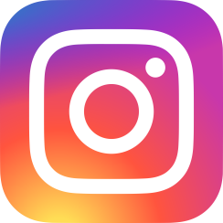 | «Instagram»  instagram.com/avd_irk
«Одноклассники»

ok.ru/profile/576021271112

«YouTube»

www.youtube.com/channel/UCyoiyxd2THXjNuptxOKpUqA
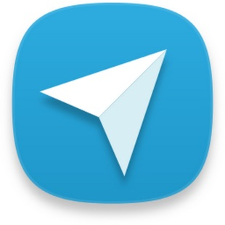 | «Telegram»  https://t.me/ogu01  avd_irk

